|  |  |  |  |
| --- | --- | --- | --- |
|  | |  | | --- | |  | | |
|  | **PRÉSENTATION PRODUIT** | |
|  | **PLÉNITUDE** |

1

|  |  |  |
| --- | --- | --- |
| |  | | --- | | **SOMMAIRE** | |  |

**CARACTÉRISTIQUES DU PRODUIT**

**GARANTIES & EXCLUSIONS**

**ASSISTANCE**

**VIE DU CONTRAT**

**GESTION DES RÉCLAMATIONS**

|  |  |
| --- | --- |
| **LES POINTS FORTS** | 2 |

|  |  |  |  |
| --- | --- | --- | --- |
| |  | | --- | | **LES ACTEURS DU PRODUITS** | |  |  |
| |  | | --- | | **L’ASSUREUR** | |  | | |  | | --- | | **LE GESTIONNAIRE** | |  | |  |

|  |  |  |  |  |  |  |
| --- | --- | --- | --- | --- | --- | --- |
| |  | | --- | | **L’ASSUREUR DES GARANTIES ASSISTANCE** | |  | | |  | | --- | | **LE TIERS PAYANT** | |  | | 3 |

|  |  |  |
| --- | --- | --- |
| |  | | --- | | **LES CARACTÉRISTIQUES DU PRODUIT** | |  |

**CIBLES ET GARANTIES**

|  |  |  |  |
| --- | --- | --- | --- |
| **CIBLE** | |  | | --- | | Formules destinées à tous les profils à partir de 18 ans et sans limite d’âge, quel que soit leur régime obligatoire (y compris les TNS :professions libérales, médicales, paramédicales, agricoles…). | |  |
| **CATÉGORIE SOCIO-PROFESSIONNELLE** | |  | | --- | | **Toute CSP confondue** (y compris les TNS : professions libérales, médicales, paramédicales, agricoles, etc.) | | **(1) Option Éco** |
|  | |  | | --- | | 6 formules + option Éco **(1)**(dès formule P2) | | **Réduction tarifaire de -8% par rapport à la formule complète** |
|  |  |  |
|  | |  | | --- | | Types de prestations : hospitalisation – médecine de ville – dentaire – optique – aides auditives –médecines complémentaires – cure thermale | | **en supprimant les garanties suivantes : chambre**  **particulière, frais** |
| **TERRITORIALITÉ DES GARANTIES** | |  | | --- | | France métropolitaine et dans le monde entier lors de voyages ou de séjours de moins de 3 mois | | **accompagnant, forfait confort extra hospitalier, forfait**  **lentilles, médicaments non** |
| **ASSISTANCE** | |  | | --- | | Filassistance | | **remboursés, médecines complémentaires et cure** |
| **CONDITIONS** |  | **thermale.** |
|  |  |  |
| **LIMITE D’ÂGE À L’ADHÉSION** | |  | | --- | | À partir de 18 ans et sans limite d’âge | |  |
|  |  |  |
| **TERRITORIALITÉ À L’ADHÉSION** | |  | | --- | | France métropolitaine | |  |
| **RÉGIMES ÉLIGIBLES AU CONTRAT** | |  | | --- | | Les personnes relevant du régime Obligatoire français | |  |
| **PROFILS NON ÉLIGIBLES AU CONTRAT** | |  | | --- | | Les personnes âgées de moins de 18 ans | | 4 |

|  |  |  |  |  |
| --- | --- | --- | --- | --- |
| |  | | --- | | **LES CARACTÉRISTIQUES DU PRODUIT** | | | |  |
| **RÈGLES PRODUIT** | | |  |
|  |
| |  | | --- | | **FRAIS DE DOSSIER(2)** | | | |  | | --- | | 30€ prélevés le 15 du mois suivant l’adhésion | |  |
| |  | | --- | | **TARIFICATION** | | | |  | | --- | | Cotisation de base (calculée en fonction de l’âge millésimé, du régime, de la zone géographique et de la formule choisie) + 2,50€ mensuels à ajouter par contrat (frais d’association, d’assistance et de courtage) | |  |
| |  | | --- | | **RÉDUCTIONS** | | | |  | | --- | | ▪Réduction de 10% pour un couple ▪Réduction de 10% pour une famille (dont monoparentale) ▪Réduction Alsace-Moselle : 40% formules P1 0 P3; 30% formules P4 à P6 | |  |
| |  | | --- | | **RÈGLES SOUSCRIPTION ENFANTS** | | | |  | | --- | | Dans le cadre d’une souscription « famille » **les enfants jusqu’à l’âge de 28 ans (inclus) sont acceptés sans demande de justificatifs(3)** | |  |
| |  | | --- | | **DATE D’EFFET** | | | |  | | --- | | La date d’adhésion est fixée au plus tôt au sixième jour suivant la date de réception de la présente demande d’adhésion | |  |
| |  | | --- | | **PERIODICITÉ DE PAIEMENT** | | | |  | | --- | | Le 05 ou le 10 du mois. Mensuel, Semestriel, Trimestriel ou Annuel | |  |
| |  | | --- | | **FORMALITÉ MÉDICALE** | | | |  | | --- | | Aucune à l’adhésion | |  |
| |  | | --- | | **CARENCE** | | | |  | | --- | | Aucune | |  |
| |  | | --- | | **DÉLAI DE RÉTRACTATION** | | | |  | | --- | | 14 jours | |  |
|  | |  | | --- | | ***Réforme 100% Santé :*** *permet à l’assuré d’accéder à des équipements sans reste à charge pour certaines prestations en dentaire, optique et pour les aides auditives. Pour plus d’information sur la réforme, nous vous invitons à consulter la formation « 100% Santé ».* | | | 5 |

|  |  |  |
| --- | --- | --- |
| |  | | --- | | **DÉTAIL DES GARANTIES : HOSPITALISATION** | |  |

**New**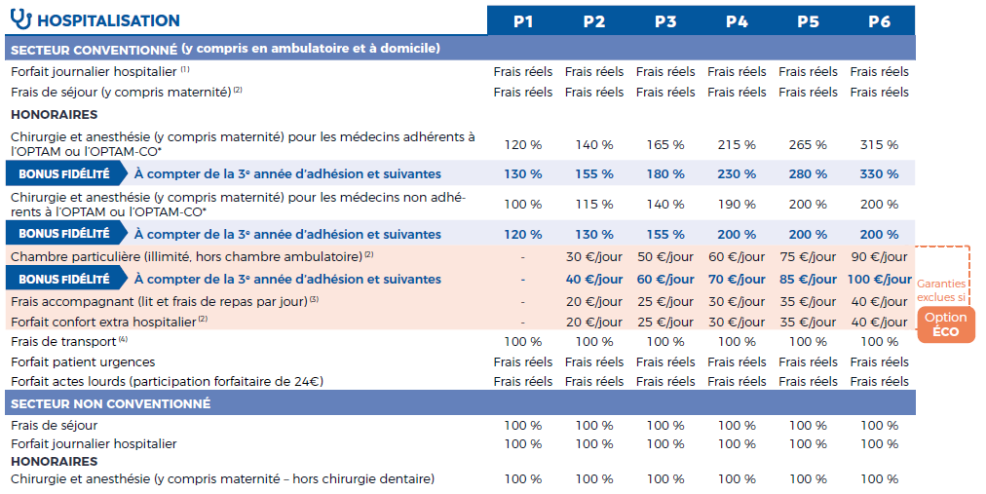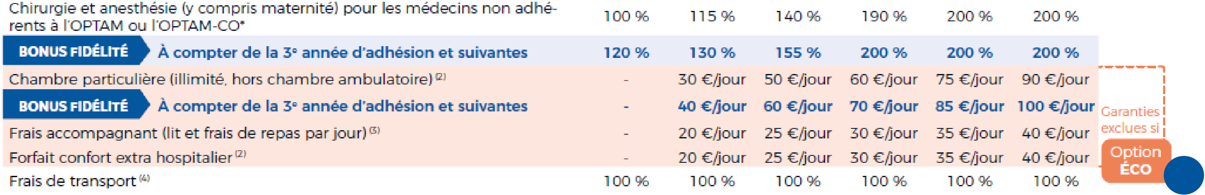

6

|  |  |  |
| --- | --- | --- |
| |  | | --- | | **DÉTAIL DES GARANTIES : DENTAIRE** | |  |

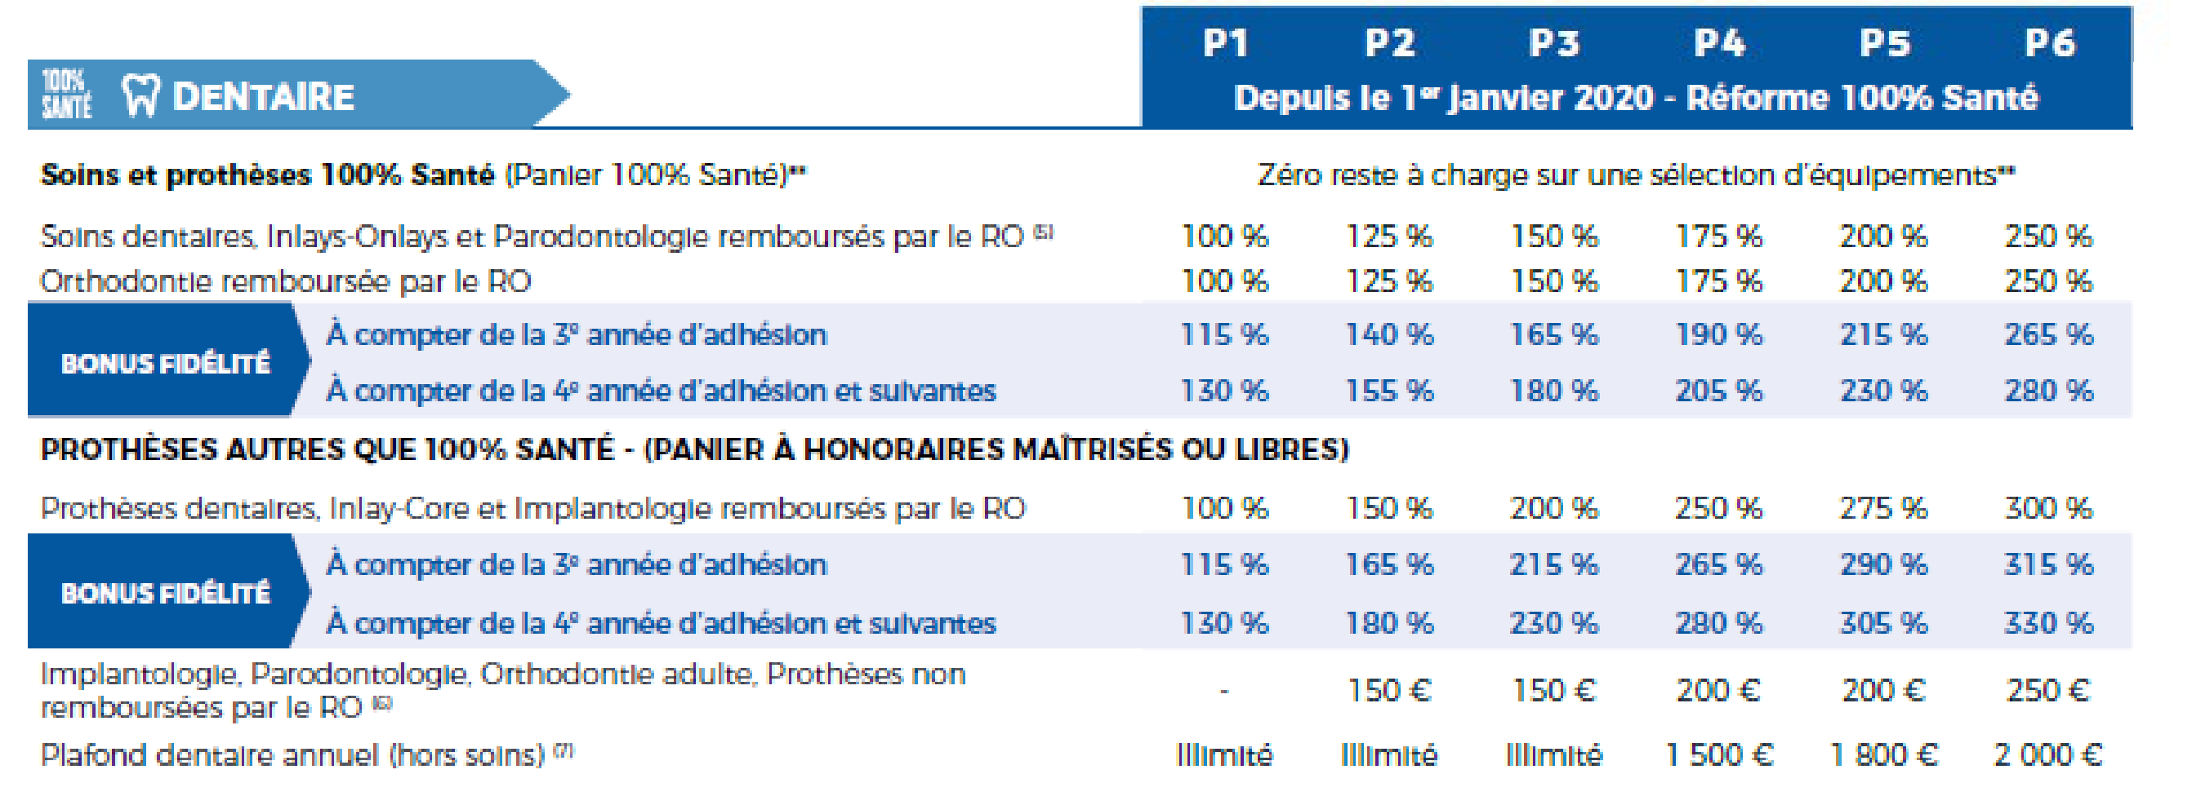

7

|  |  |  |
| --- | --- | --- |
| |  | | --- | | **DÉTAIL DES GARANTIES : OPTIQUE** | |  |

**New**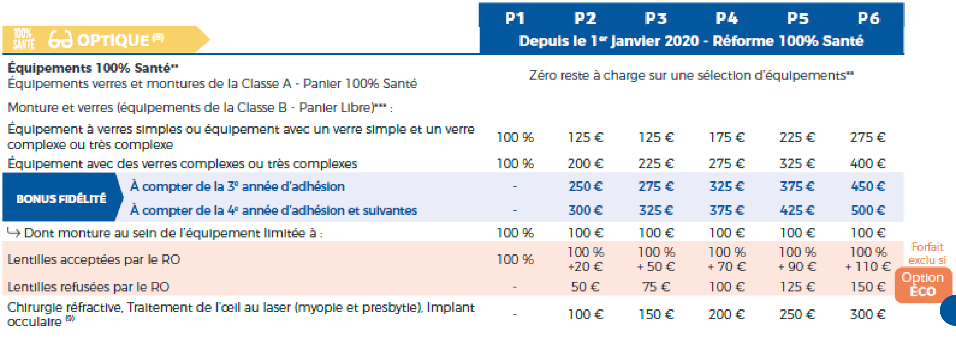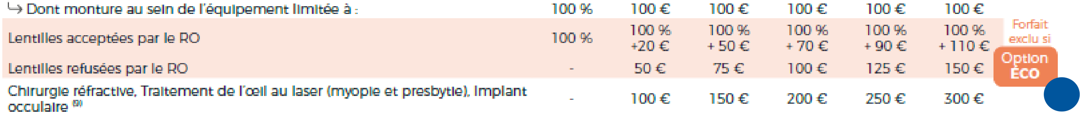

8

|  |  |  |
| --- | --- | --- |
| |  | | --- | | **DÉTAIL DES GARANTIES : SOINS COURANTS** | |  |

**New**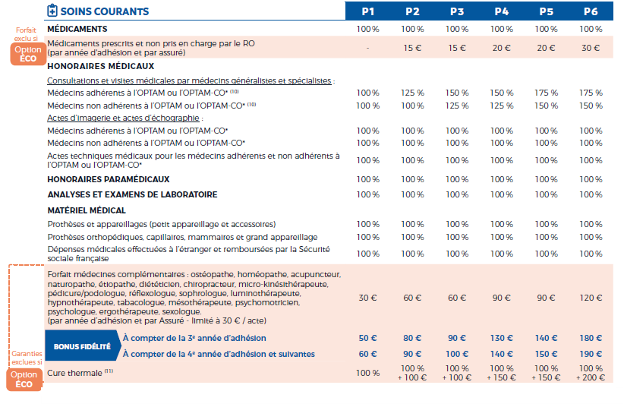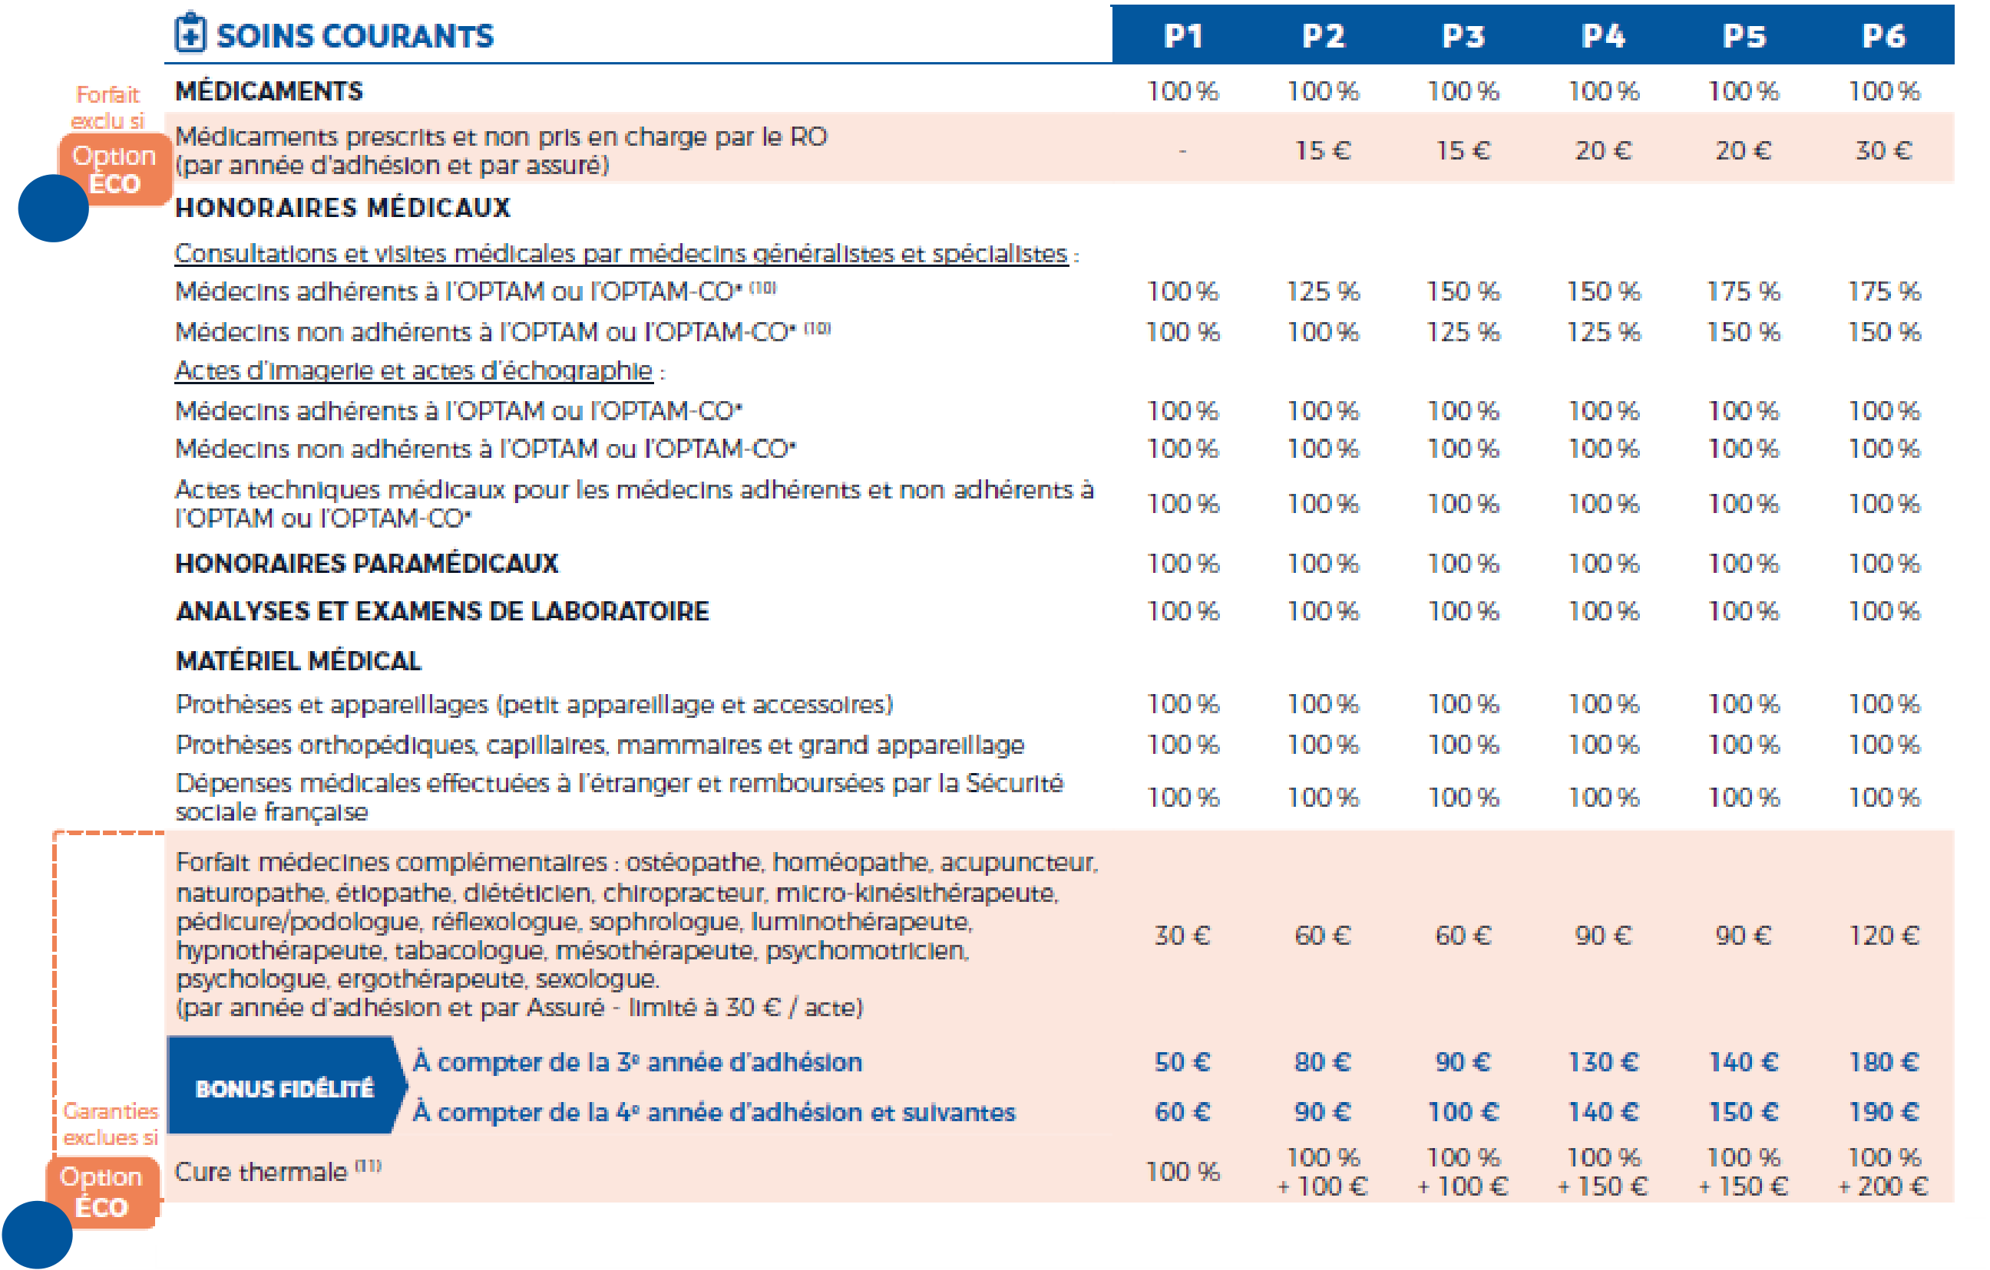

|  |  |
| --- | --- |
| **New** | 9 |

|  |  |  |
| --- | --- | --- |
| |  | | --- | | **DÉTAIL DES GARANTIES : AIDES AUDITIVES, PRÉVENTION ET SERVICES** | |  |

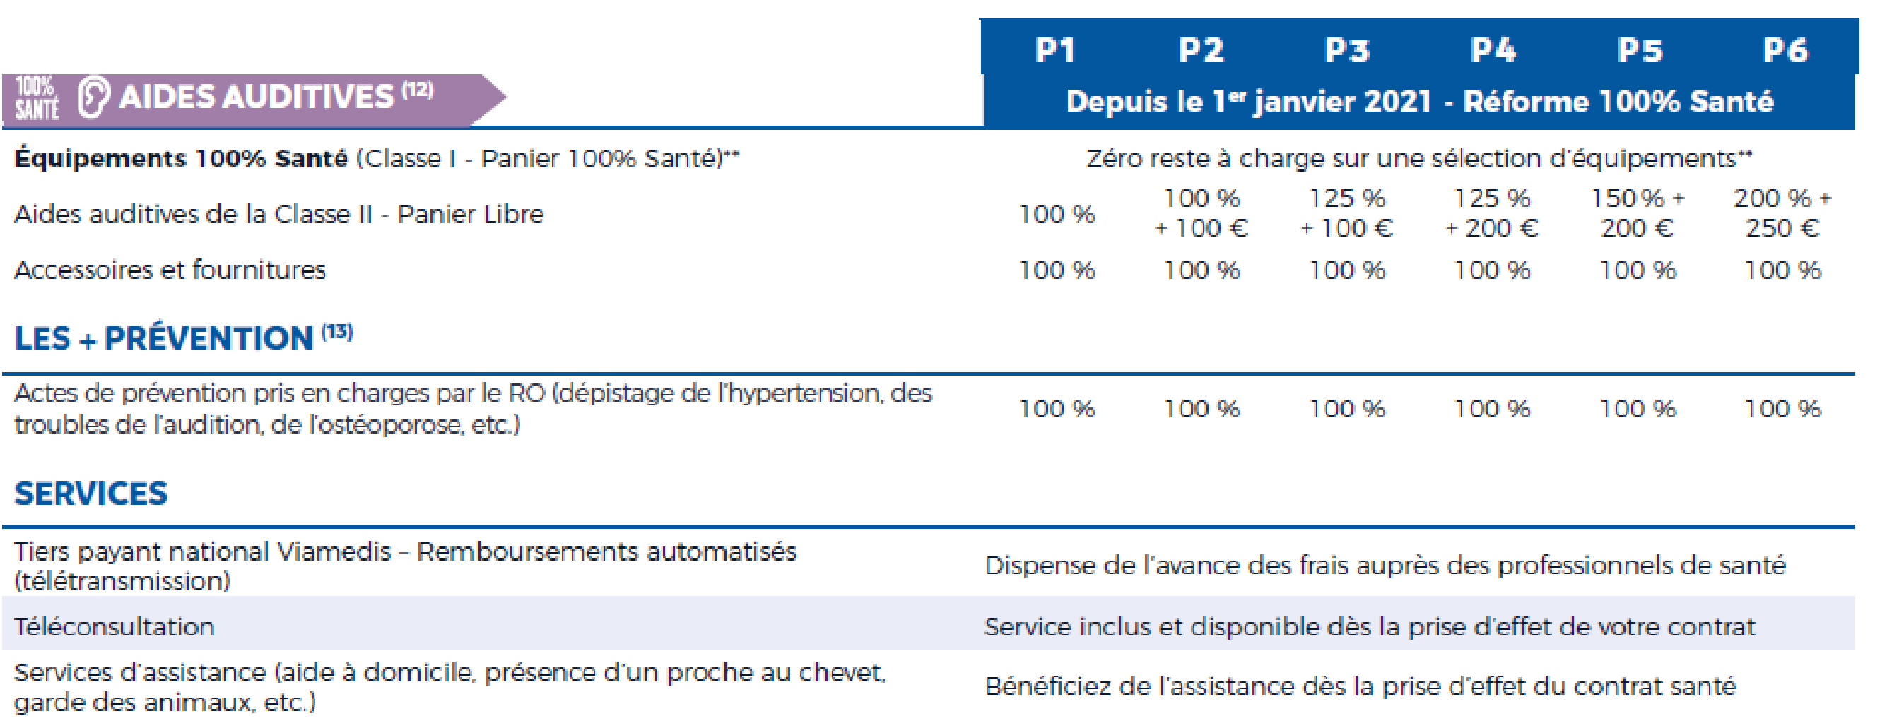

10

|  |  |  |  |
| --- | --- | --- | --- |
| |  | | --- | | **LES GARANTIES ASSISTANCE – FILASSISTANCE** | |  |  |
| **Un numéro unique :**  **09 82 06 60 08** | **Prise en charge 24h/24, 7jours/7** |  |
| (+33 09 82 06 60 08 depuis  l’étranger) |

Filassistance vous accompagne également en cas d’événements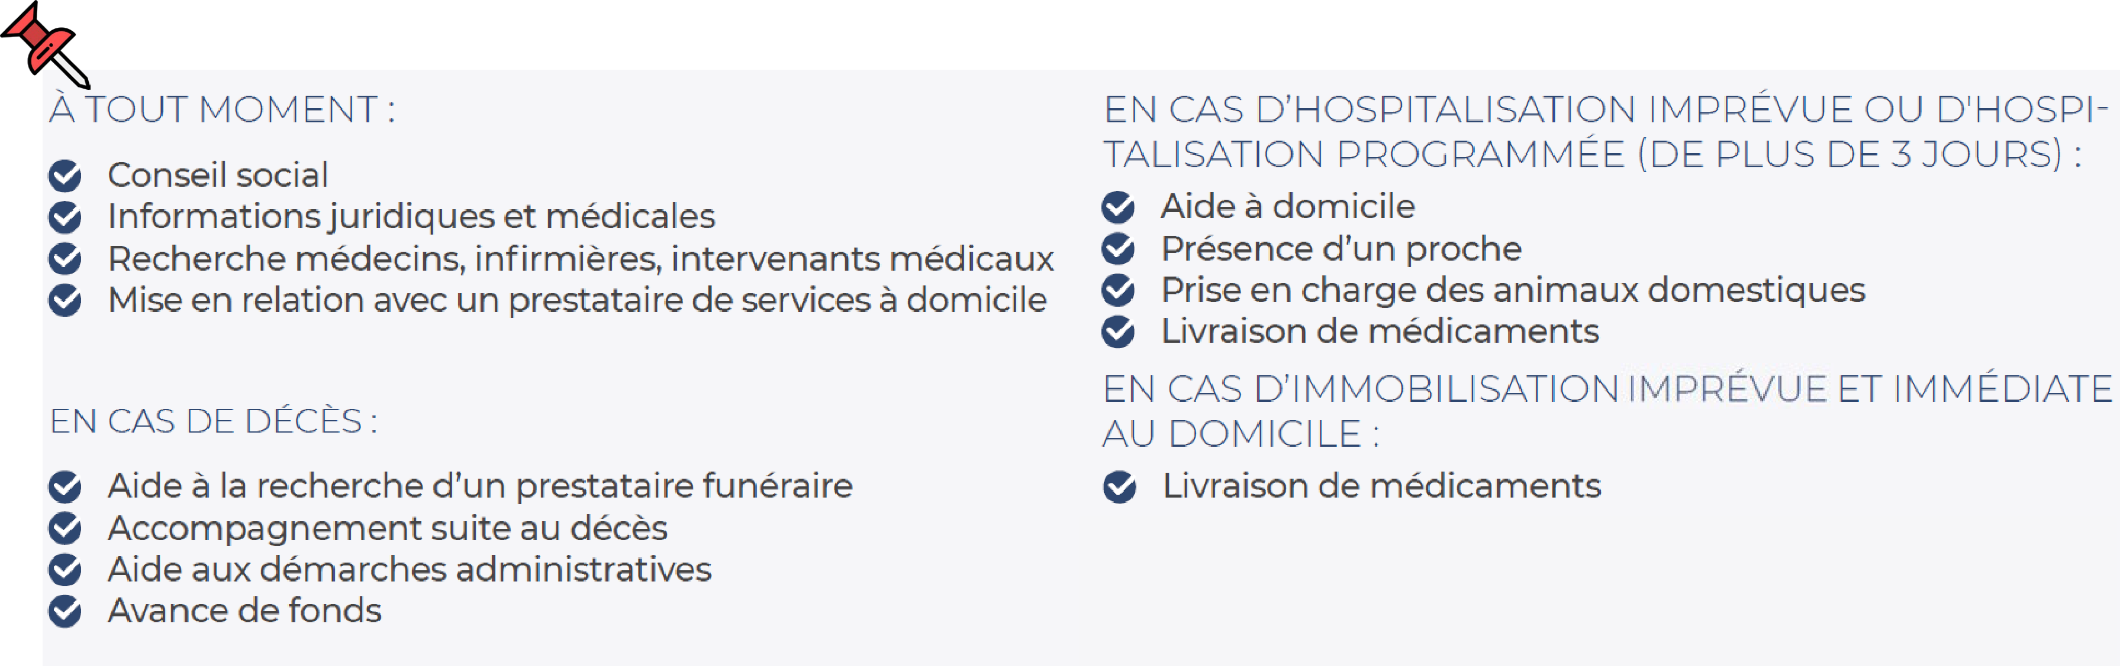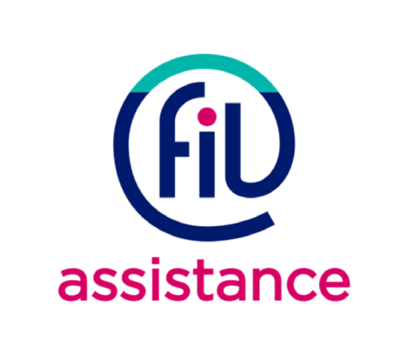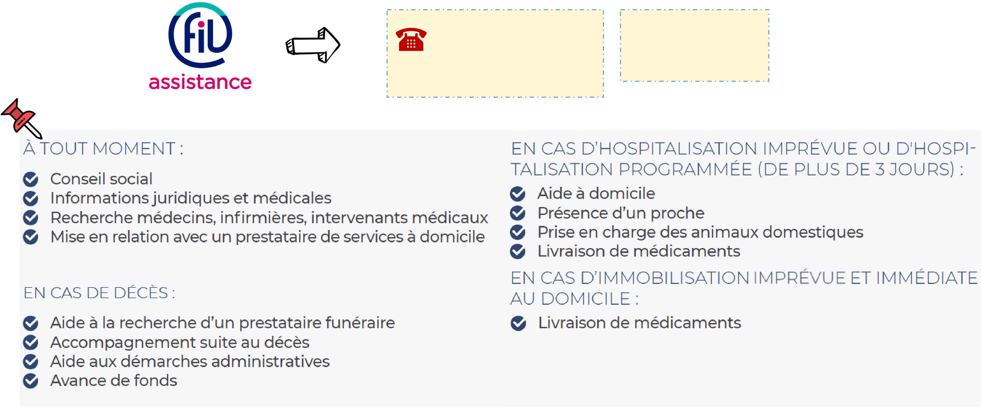

traumatisants et en cas de radiothérapie et chimiothérapie.

11

|  |  |  |
| --- | --- | --- |
| **VIE DU CONTRAT** | |  |
| **RÉSILIATION ET RÉCLAMATION**   |  |  |  |  | | --- | --- | --- | --- | | **Résili** | |  |  | | --- | --- | | **ation** | **L’adhésion se renouvelle chaque année par tacite reconduction, à la date anniversaire de sa date d’effet*, sauf en cas de résiliation.**  Résiliation par lettre ou tout autre support durable, par acte extrajudiciaire ou par déclaration faite au siège social : **Néoliane Santé – Service Résiliation – 143 Boulevard René Cassin Immeuble Nouvel’R - Bat C - CS 63278 - 06205 NICE CEDEX 3** Ou sur l’espace adhérent **: www.monneoliane.fr, rubrique « Je souhaite résilier ou me rétracter ».** |   **Résiliation possible à tout moment,** après l'expiration d'un délai d'un an à compter de la première souscription du contrat. La résiliation prend effet un mois après que l'assureur en a reçu notification par l'adhérent. | | | |  | | --- | | **\*À NOTER**  **L’envoi de l’échéancier et de la CTP** se **feront juste avant la date de renouvellement du contrat**. |     **MODIFICATIONS DES** |
| **Rétractation** | |  | | --- | | **Délai de renonciation de 14 jours calendaires**  Sur l’espace adhérent : **www.monneoliane.fr, rubrique « Je souhaite résilier ou me rétracter ».**  ou par courrier à l'adresse suivante :  **Néoliane Santé - 143 Boulevard René Cassin Immeuble Nouvel’R - Bat C - CS 63278 - 06205 NICE CEDEX 3** | | **GARANTIES**   |  | | --- | | En cours de vie de l’adhésion,  l’Adhérent peut demander la | |
| **Réclamation** | |  | | --- | | Sur l’espace adhérent : **www.monneoliane.fr, rubrique « Réclamations »** ou par courrier à l'adresse suivante :  **Néoliane Santé - Service Qualité** **143 Boulevard René Cassin Immeuble Nouvel’R - Bat C - CS 63278 - 06205 NICE CEDEX 3** | | modification de son niveau de garantie, **à la hausse ou à la baisse** ainsi que **l'ajout ou le retrait de l'option Éco,** sur internet ou parécrit simple. |
| **GESTION DES IMPAYÉS – NÉOLIANE SANTÉ**   |  | | --- | | En cas de non-paiement des cotisations, le Gestionnaire envoie alors à l’Adhérent, au plus tôt 10 jours après l’échéance impayée, une mise en |   demeure de payer. La résiliation prend effet 40 jours après l’envoi de ladite lettre de mise en demeure, si la cotisation n’est pas intégralement   |  | | --- | | régularisée. |   En cas d’omission ou d’inexactitude dans la déclaration de l’Adhérent sans que la mauvaise foi de ce dernier soit établie, la résiliation prend effet 10   |  | | --- | | jours après envoi de la lettre de résiliation. | | | **Cette modification ne pourra être** |
| **effectuée qu’àl’issue de la**  **premièreéchéance du**  **contrat**  **dans la limite d’une modification**  **tous les douze**  **(12) mois**  **d’adhésion.**  12 |



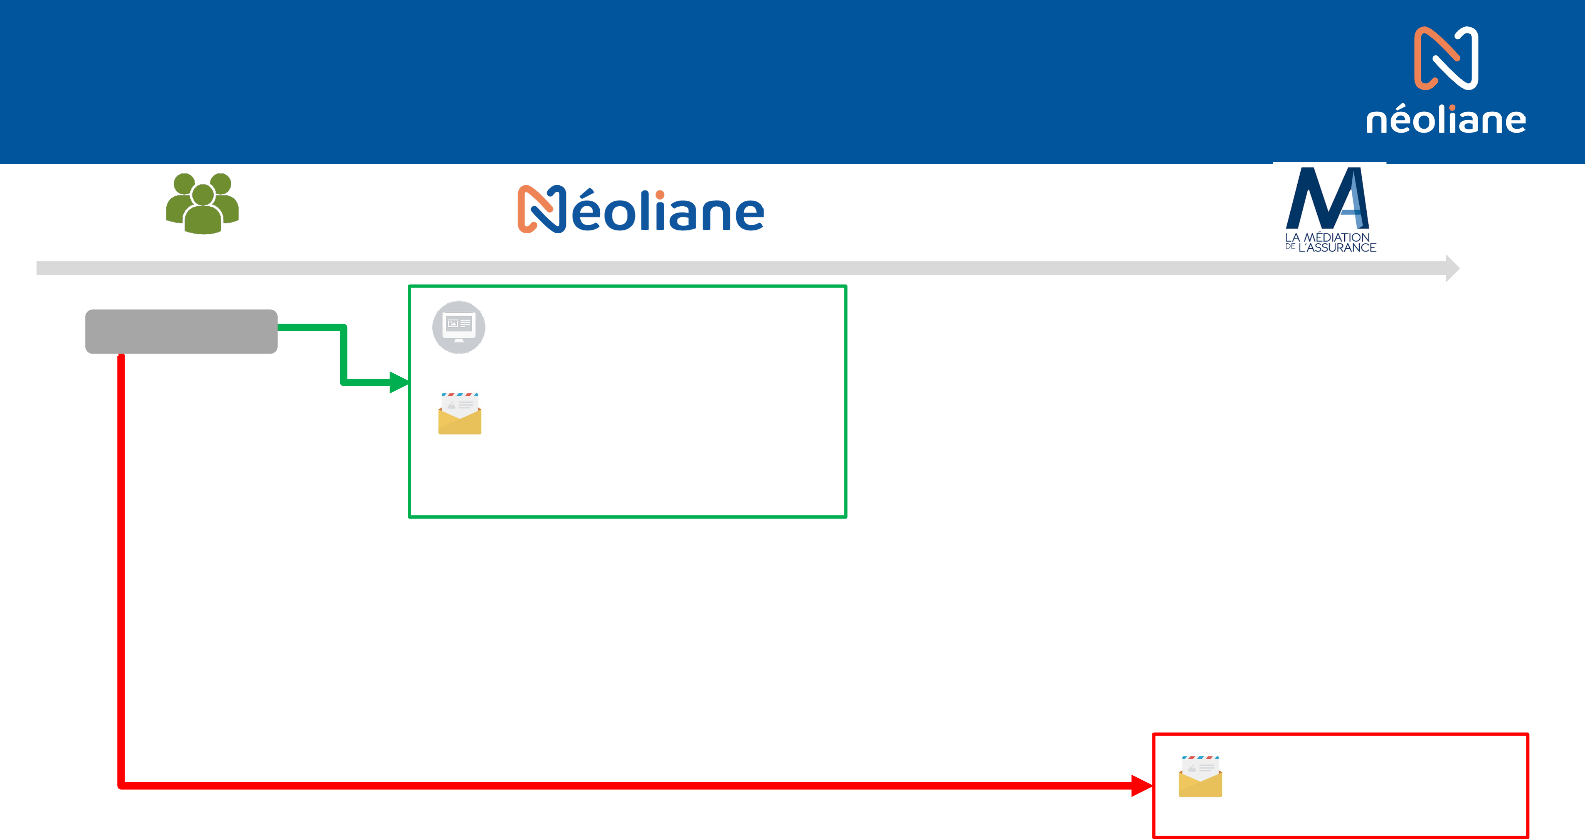

**GESTION DES RÉCLAMATIONS**

|  |  |
| --- | --- |
| **Réclamation** | www.monneoliane.fr, rubrique  Réclamations |

|  |  |  |
| --- | --- | --- |
| **Niveau 1** | Néoliane Santé Service Qualité 143 Boulevard René Cassin  Imm. Nouvel’R - Bat C – CS  63278 - 06205 NICE CEDEX 3 | M. le Médiateur de l’assurance  TSA 50110  75441 Paris cedex 09 |
| **Niveau 2** |

13

|  |  |  |  |  |  |
| --- | --- | --- | --- | --- | --- |
| |  | | --- | | **LES POINTS FORTS DU PRODUIT** | | | |  | |
|  | **AUCUNE LIMITE D’ÂGE À L’ADHÉSION** | | | |
|  | **OPTION ÉCO DÈS LA FORMULE P2 : supprimer des garanties non essentielles pour diminuer le tarif de 8%** | | | |
|  | **NOMBREUX BONUS FIDÉLITÉ sur plusieurs années (bonus supplémentaires à partir de la 4èmeannée)** | | | |
|  | | **FORFAIT MÉDECINES COMPLÉMENTAIRES : gamme étendue de praticiens pris en charge** |  | |
|  | | **RÉDUCTION POUR LES COUPLES : 10%**  **RÉDUCTION POUR LES FAMILLES : 10%** |
|  | | **CHAMBRE PARTICULIERE ET FRAIS DE SEJOURS EN CAS D’HOSPITALITATION EN ILLIMITÉ\*** |
|  | | **FORFAITS SUR 12 MOIS GLISSANTS à compter de la date d’effet par assuré** |
|  | **CURE THERMALE : PRISE EN CHARGE AVEC OU SANS INTERVENTION DU RO** | | | |
| *voir limitations indiquées dans le tableau des garanties | | | | 14 |

|  |  |
| --- | --- |
| |  | | --- | |  | |



**MERCI POUR VOTRE ATTENTION !**

|  |
| --- |
| Produit distribué par NÉOLIANE SANTÉ – 143 Boulevard René Cassin – Immeuble Nouvel’R - Bat C – CS 63278 - 06205 NICE CEDEX 3 – SAS au capital de 2 000 000 € – RCS Nice sous le N° B 510 204 274 – Intermédiaire en assurances – Immatriculé à l’Orias sous le N° 09 050 488 (www.orias.fr).  Produit assuré par L’ÉQUITÉ – Société anonyme au capital de 69 213 760 euros - Entreprise régie par le Code des assurances – 572 084 697 RCS PARIS - Siège social : 2 rue Pillet-Will 75009 PARIS - N° d'identifiant unique ADEME FR232327_03PBRV - Société appartenant au Groupe Generali immatriculé sur le registre italien des groupes d’assurances sous le numéro 026.  Assistance : FILASSISTANCE INTERNATIONAL – 108 Bureaux de la Colline - 92213 SAINT-CLOUD Cedex – SA au capital de 4 100 000 € – RCS Nanterre 433 012 689 – Entreprise régie par le Code des Assurances – N° d’identifiant unique ADEME :  Sociétés soumises au contrôle de l’ACPR – 4 place de Budapest - CS 92459 - 75436 Paris Cedex 09. FR329780_01LOPR. 15 |